

微机原理与接口技术

实验报告

实验内容：综合设计大作业

姓名：

班级：

学号：

同组：

**微机原理综合设计实验任务书**

**题目：电子琴（仿真实验）**

内容：

利用8253实现电子琴的发声，能够发出不同音阶，至少有14个音阶；利用8250串口通讯，从PC机发送音符。PC机能够通过命令选择播放已编好的乐曲。

要求：

1、查阅资料，掌握8253发出不同音阶的方法，设计蜂鸣器发声电路。

2、分析实验原理，设计实验方案，绘出实验连线图，搭建仿真实验电路。

3、绘制实验程序流程图。

4、编写实验程序，检查无误后，编译、链接，进行仿真实验。

5、运行实验程序，验证程序功能。

扩展要求：

当上位机发送音符发声时，七段数码管同步显示当前音阶。

**一、实验目的**

1、掌握8253发出不同音阶的方法。

2、熟练掌握利用8250进行串口通讯的方法。

3、掌握编写8253定时计数器和串行接口程序的方法。

4、培养设计实验方案和搭建仿真电路的能力。

**二、实验内容**

1、利用8253实现电子琴的发声，能够发出不同音阶，至少有14个音阶；利用8250串口通讯，从PC机发送音符。PC机能够通过命令选择播放已编好的乐曲。要求：查阅资料，掌握8253发出不同音阶的方法，设计蜂鸣器发声电路。分析实验原理，设计实验方案，绘出实验连线图，搭建仿真实验电路。绘制实验程序流程图。编写实验程序，检查无误后编译链接，进行仿真实验。运行实验程序，验证程序功能。

2、当上位机发送音符发声时，七段数码管同步显示当前音阶。

**三、实验方法**

1、设计思路

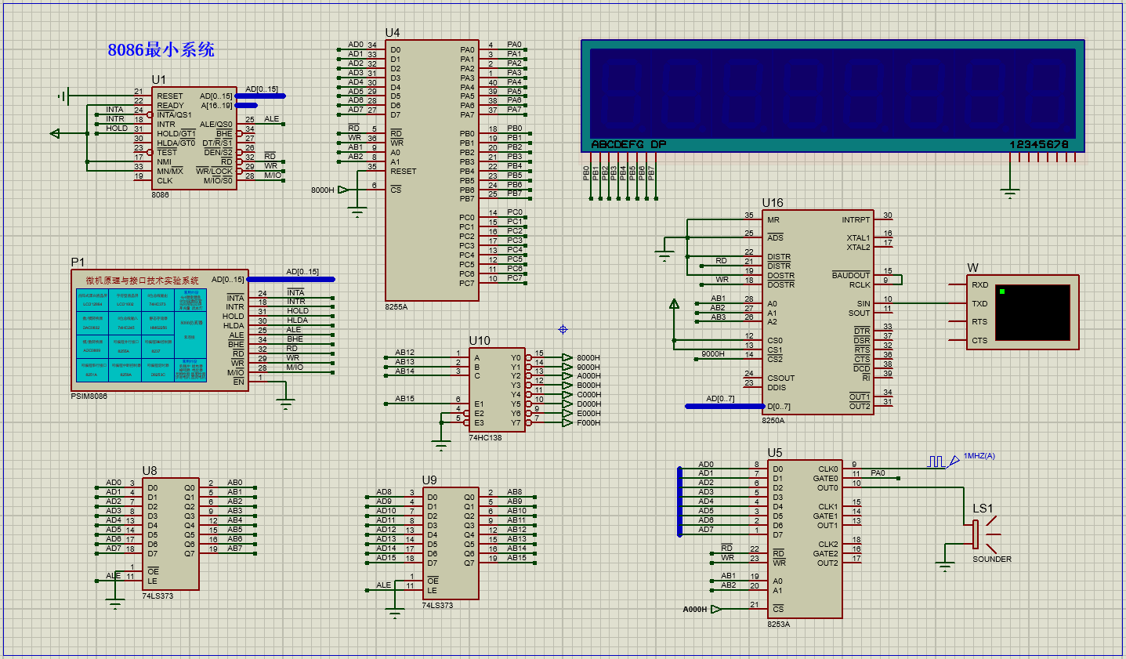 首先设置好8086最小系统与两片74LS373和一片74HC138，然后接好8250、8253和8255的片选端和使能端。利用8250A实现串口通讯，将sin接入上位机TXD。8253 的OUT 输出可产生频率信号实现蜂鸣器发声，因此将OUT输出与蜂鸣器连接。8250的输出D0-D7连接8253的输入D0-D7，8253时钟信号CLK0接1MHz频率信号，GATE0接8255的PA0。为实现上位机发送音符发声时，七段数码管能够同步显示当前音阶，将8255的PB0-PB7端口与七段数码管的PB0-PB7连接。

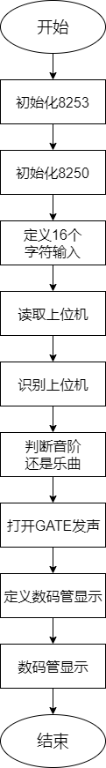2、程序流程图

**四、实验源程序**

CODE SEGMENT

ASSUME CS:CODE

START:

MOV DX,0A006H ;初始化8253计时器

MOV AX,36H ;计时器0，方式3，二进制，16位

OUT DX,AL

MOV DX,9006H ;8250初始化

MOV AL,80H

OUT DX,AL

MOV DX,9000H

MOV AL,30H

OUT DX,AL

MOV DX,9002H

MOV AL,0

OUT DX,AL

MOV DX,9006H

MOV AL,3

OUT DX,AL

MOV DX,9008H

MOV AL,0FH

OUT DX,AL

MOV DX,900AH

MOV AL,0

OUT DX,AL

CHECK1:

MOV DX,8006H

MOV AL,89H

OUT DX,AL

RECV:

MOV DX,900AH

IN AL,DX

TEST AL,1

JZ RECV

MOV DX,9000H

IN AL,DX

MOV AH,AL

CP1: CMP AH,'1' ;定义上位机输入字符

MOV AL,77H

JZ CPEND

CP2: CMP AH,'2'

MOV AL,7BH

JZ CPEND

CP3: CMP AH,'3'

MOV AL,7DH

JZ CPEND

CP4: CMP AH,'4'

MOV AL,7EH

JZ CPEND

CP5: CMP AH,'5'

MOV AL,0B7H

JZ CPEND

CP6: CMP AH,'6'

MOV AL,0BBH

JZ CPEND

CP7: CMP AH,'7'

MOV AL,0BDH

JZ CPEND

CP8: CMP AH,'8'

MOV AL,0BEH

JZ CPEND

CP9: CMP AH,'9'

MOV AL,0D7H

JZ CPEND

CP10: CMP AH,'A'

MOV AL,0DBH

JZ CPEND

CP11: CMP AH,'B'

MOV AL,0DDH

JZ CPEND

CP12: CMP AH,'C'

MOV AL,0DEH

JZ CPEND

CP13: CMP AH,'D'

MOV AL,0E7H

JZ CPEND

CP14: CMP AH,'E'

MOV AL,0EBH

JZ CPEND

CP15: CMP AH,'F'

MOV AL,0EDH

JZ CPEND

CP16: CMP AH,'H'

MOV AL,0EEH

JZ CPEND

CPEND: ;读取上位机的字符并且识别上位机字符

MOV DX,8004H

OUT DX,AL

CMP AL,0EEH ;判断是单个演奏还是播放曲子

JZ MUSIC2

CMP AL,0BEH

JZ MUSIC1

JMP DIS

MUSIC1:

MOV DX,8002H

MOV AL,7FH

OUT DX,AL

CALL DELAY

XOR AL,AL

MOV DX,8000H ;打开GATE发声

MOV AL,01H

OUT DX,AL

LEA SI,LZLH

LEA DI,TIME1

LOP1:

MOV AX,[SI] ;提取出音阶计算出的初始值

MOV BX,[DI] ;提取出时间

CMP AX,00FFH ;判断是否演奏完毕

JZ CHECK1

MOV DX,8000H ;打开GATE发声

MOV AL,01H

OUT DX,AL

MOV DX,0A000H

OUT DX,AL

MOV AL,AH

OUT DX,AL

CALL DELAY1

MOV DX,8000H;

MOV AX,0H

OUT DX,AL

INC SI ;位置+2

INC SI

INC DI ;位置+2

INC DI

JMP LOP1

MUSIC2:

MOV DX,8002H

MOV AL,3FH

OUT DX,AL

CALL DELAY

XOR AL,AL

MOV DX,8000H ;打开GATE发声

MOV AL,01H

OUT DX,AL

LEA SI,ZPY

LEA DI,TIME2

LOP2:

MOV AX,[SI] ;提取出音阶计算出的初始值

MOV BX,[DI] ;提取出时间

CMP AX,00FFH ;判断是否演奏完毕

JZ CHECK1

MOV DX,8000H ;打开GATE发声

MOV AL,01H

OUT DX,AL

MOV DX,0A000H

OUT DX,AL

MOV AL,AH

OUT DX,AL

CALL DELAY1

MOV DX,8000H ;关断

MOV AX,0H

OUT DX,AL

ADD SI,2

ADD DI,2

JMP LOP2

DIS: ;八位七段数码管显示

LEA SI,GB

LEA DI,SMG

CMP AL,77H

JZ SOD

ADD DI,1

ADD SI,2

CMP AL,7BH

JZ SOD

ADD DI,1

ADD SI,2

CMP AL,7DH

JZ SOD

ADD DI,1

ADD SI,2

CMP AL,7EH

JZ SOD

ADD DI,1

ADD SI,2

CMP AL,0B7H

JZ SOD

ADD DI,1

ADD SI,2

CMP AL,0BBH

JZ SOD

ADD DI,1

ADD SI,2

CMP AL,0BDH

JZ SOD

XOR SI,SI

XOR DI,DI

LEA SI,GBG1

LEA DI,SMG1

CMP AL,0D7H

JZ SOD1

ADD DI,1

ADD SI,2

CMP AL,0DBH

JZ SOD1

ADD DI,1

ADD SI,2

CMP AL,0DDH

JZ SOD1

ADD DI,1

ADD SI,2

CMP AL,0DEH

JZ SOD1

ADD DI,1

ADD SI,2

CMP AL,0E7H

JZ SOD1

ADD DI,1

ADD SI,2

CMP AL,0EBH

JZ SOD1

ADD DI,1

ADD SI,2

CMP AL,0EDH

JZ SOD1

JMP CHECK1

SOD:

MOV DX,8002H

MOV AL,[DI]

OUT DX,AL

CALL DELAY

XOR AL,AL

MOV DX,8000H ;输出GATE信号，开始发声

MOV AL,01H ;PA0为GATE控制信号

OUT DX,AL

MOV BX,[SI]

MOV DX,0A000H ;初始化8253计数器

MOV AX,BX ;设置初值

OUT DX,AL

MOV AL,AH

OUT DX,AL

CALL DELAY ;设置发声时长

MOV DX,8000H

MOV AX,0H

OUT DX,AL

JMP CHECK1

SOD1:

MOV DX,8002H

MOV AL,[DI]

OUT DX,AL

CALL DELAY

XOR AL,AL

MOV DX,8000H ;输出GATE信号，开始发声

MOV AL,01H ;PA0为GATE控制信号

OUT DX,AL

MOV BX,[SI]

MOV DX,0A000H ;初始化8253计数器

MOV AX,BX ;设置初值

OUT DX,AL

MOV AL,AH

OUT DX,AL

CALL DELAY ;设置发声时长

MOV DX,8000H

MOV AX,0H

OUT DX,AX

JMP CHECK1

DELAY:

MOV CX,TIM ;延迟时间

LOOP $

RET

DELAY1:

MOV CX,BX

LOOP $

RET

CODE ENDS

END START

MOV DX,8002H

MOV AL,

OUT DX,AL

**五、实验结果**

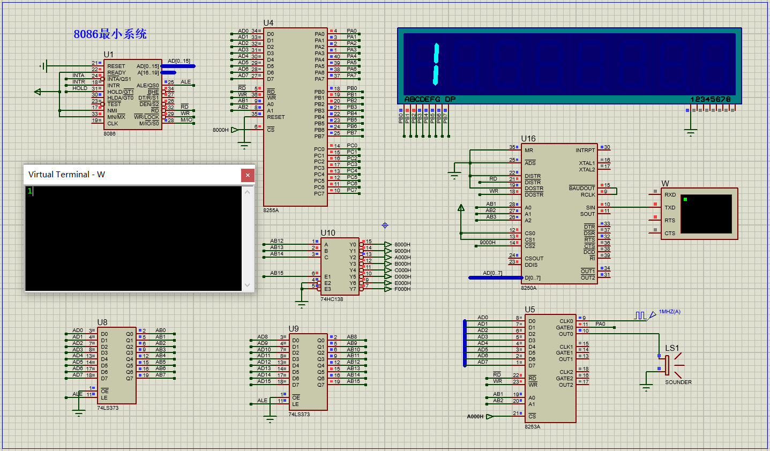1、开始仿真后，打开Virtual Terminal-W，使用电脑键盘在输入端口W输入数字1-7，扬声器依次发出中音音符do、re、mi、fa、sol、la、si。

输入数字1时，发音中音do

输入数字9和大写字母A-F，扬声器依次发出高音音符do、re、mi、fa、sol、la、si，共两个八度14个音阶。此外，在上位机发送音符发声时，七段数码管会同步显示当前14个音阶编号。

在输入数字8和字母G时，扬声器成功通过命令选择播放已编好的两种乐曲，同时在七段数码管显示出输入的字符。

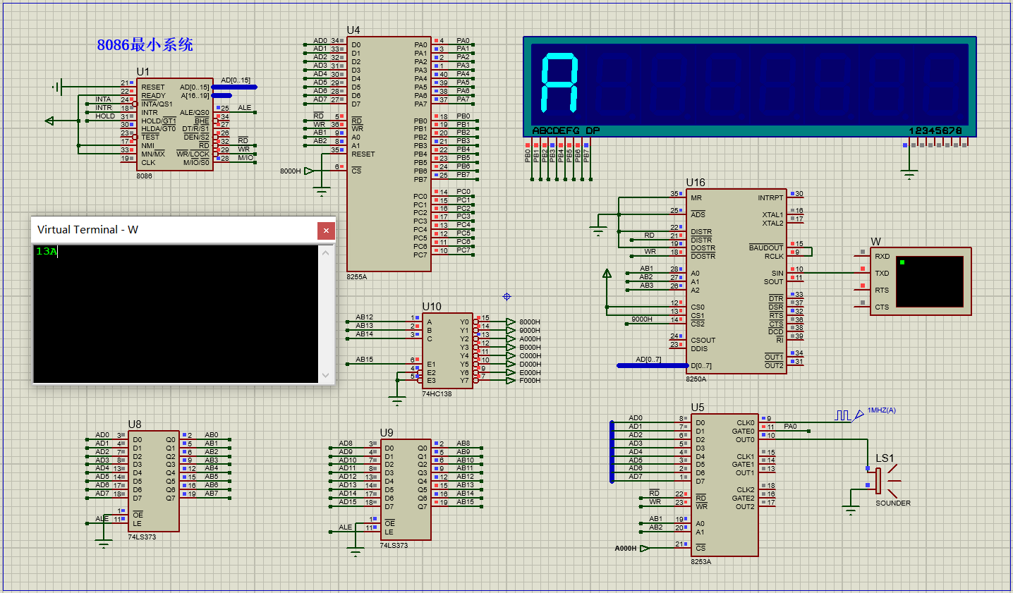输入数字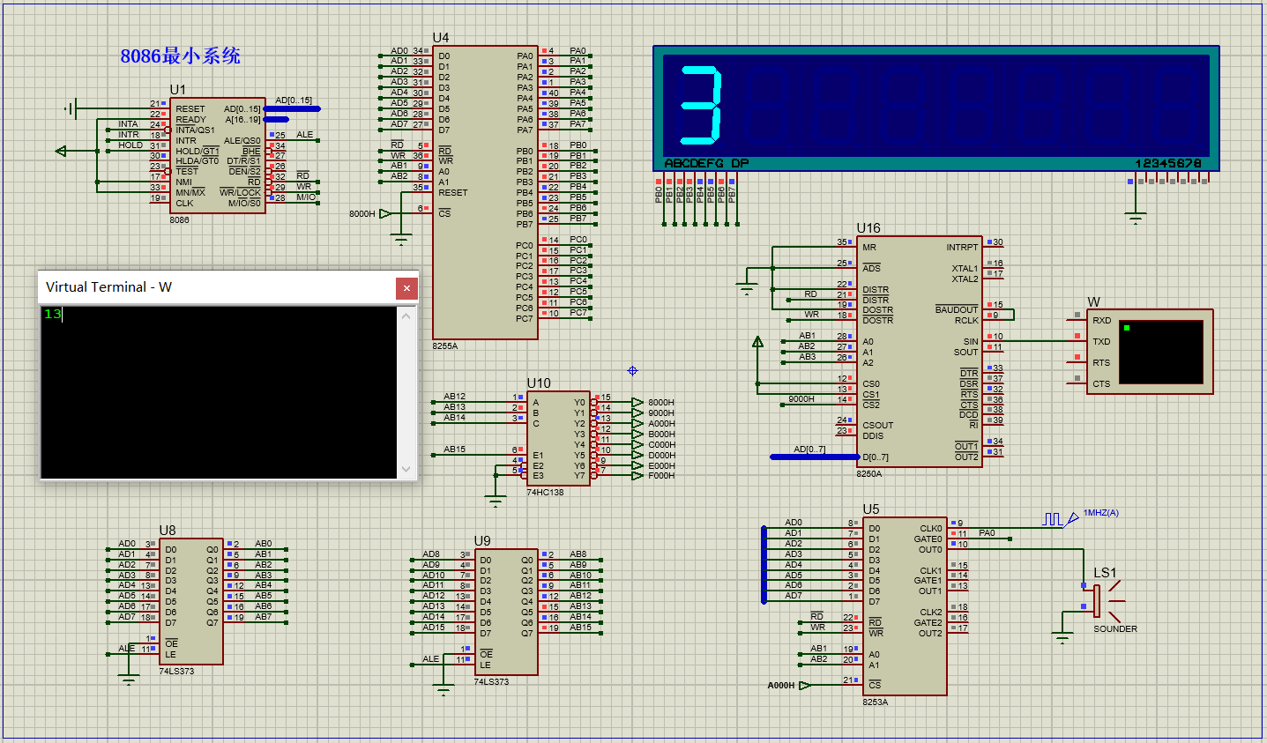3，发音中音mi

输入字母A时，发音高音re

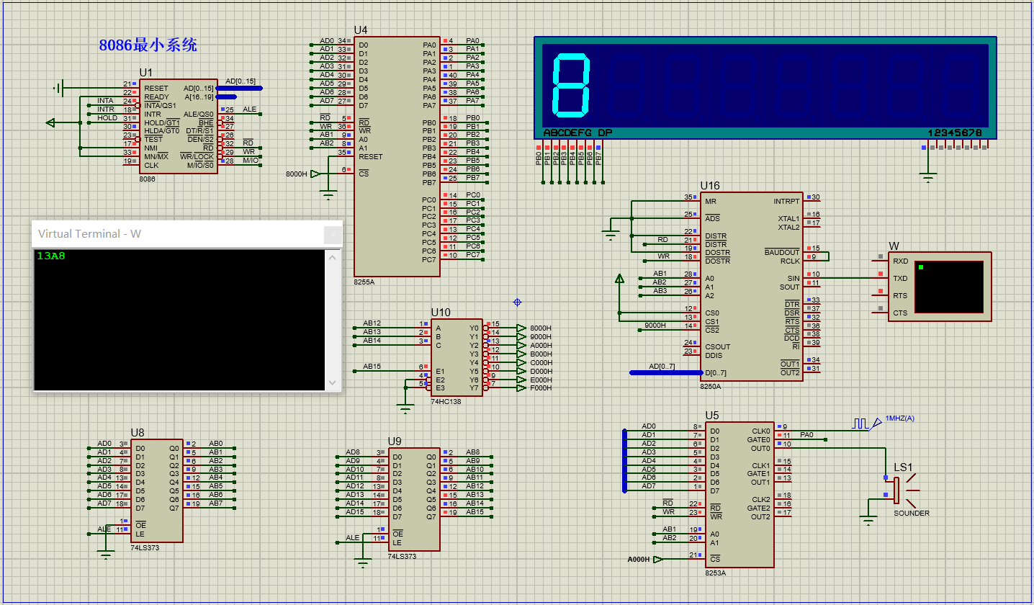输入数字8时，播放了一段乐曲

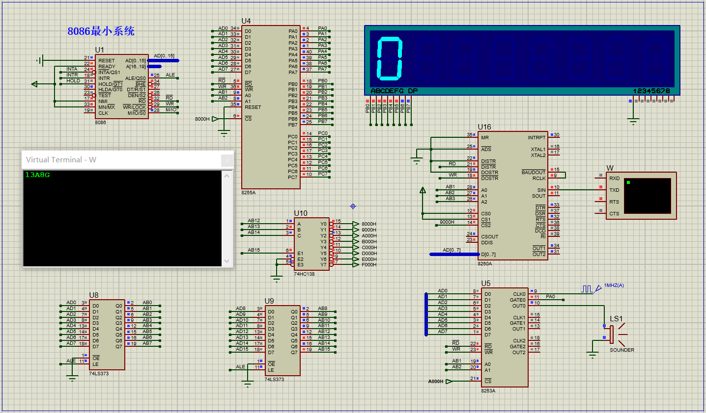

输入字母G时，播放另一端乐曲

**六、实验中遇到的问题及解决方法**

1、进行设计时，Proteus在思考题的代码改动过程中，始终不能编译成功。总显示“MASK32”无法找到。最后在老师的帮助下，找到了安装MASK32的方法。安装成功后，思考题的代码成功编译。

2、在改接线路时，没有在接线端标好连接的另一端，因此仿真无法完成，在标号改正确后，例如PC0、PC1等，仿真即可顺利完成。

3、仿真时出现错误，发现没有8253进行初始化，更改后错误消失。

**七、心得体会与建议**

通过微机实验的综合设计课程，我进一步提高了对硬件操作与仿真实验的认识。与硬件实验不同，本次实验需要根据待实现的不同功能自己设计仿真电路，并独立完成仿真电路的设计与调试。这个过程使我对几种硬件芯片的认识更加深刻，运用更加熟练，工作原理与工作与方式更加熟悉，以及对其汇编控制程序的编写更加纯熟。

设计与调试是对课程知识与实践能力的集中体现，不是对课程理论内容的生搬硬套，也不是如同硬件实验一般的照猫画虎，而是需要不断假设、检验、调整，才能最终成功的。在这个过程中，它迫使我们必须对元件有着透彻的理解，也必须对编写汇编程序达到熟练的水平，这样才可以找出仿真及硬件出错的原因并及时进行检测和调整。

希望综合设计课能够给更多的时间进行仿真和调试，尤其是调试硬件的方法繁多困难重重，因此硬件仿真希望有更多的时间。祝本门课程越办越好！